МІНІСТЕРСТО ОСВІТИ ТА НАУКИ УКРАЇНИ
ДЕРЖАВНИЙ ВИЩІЙ НАВЧАЛЬНИЙ ЗАКЛАД
ЗАПОРІЗЬКИЙ НАЦІОНАЛЬНИЙ УНІВЕРСИТЕТ

Реферат
на тему: “Соціальна робота з молоддю”

Молодь - це соціально-демографічна група, яка займає певне місце в соціальній структурі суспільства, характеризується процесом набуття соціального статусу в різних соціальних підструктурах (професійно-трудовій, соціально-політичній, сімейно-побутовій).
Соціальні молодіжні проблеми: визначення ролі та місця молоді в сучасному суспільстві; формування ціннісних орієнтацій молодих людей та їх моральних пріоритетів; становище на ринку праці; забезпечення молоді певного освітнього рівня; політичні орієнтації та електоральна поведінка молоді. Особистісні проблеми молодої людини: пошуки сенсу життя; професійне самовизначення; кохання; створення власної сім'ї; взаємостосунки з дорослими та однолітками; стан здоров'я.
Соціальні служби для молоді; громадські молодіжні об'єднання; цільові комплексні програми; цільові кошти на фінансування молодіжної соціальної політики, залучені матеріальні та фінансові ресурси підприємств, організацій і установ, об'єднань громадян, зацікавлених у роботі з молоддю, діяльність спеціальних молодіжних фондів, які виступають у якості суб'єктів соціальної роботи з молоддю.
Завданнями суб'єктів соціальної роботи з дітьми та молоддю є:
- надання різноманітних соціальних послуг, соціально-медичної, психолого-педагогічної, правової, інформаційної, матеріальної та інших видів соціальної допомоги, консультування дітей та молоді;
- розроблення та здійснення системи заходів зі створення умов, достатніх для життєдіяльності різних категорій дітей та молоді;
- здійснення соціально-профілактичної роботи серед дітей та молоді, проведення системи заходів щодо запобігання негативним явищам та їх подолання;
- розроблення та здійснення реабілітаційних заходів щодо відновлення соціальних функцій, морального, психічного та фізичного стану дітей та молоді, пристосування їх до безпечних соціальних та інших умов життєдіяльності, а також надання допомоги дітям, молоді, які зазнали жорстокості та насильства, потрапили в екстремальні ситуації;
- здійснення міжнародного співробітництва, вивчення і поширення передового міжнародного досвіду з питань соціальної роботи з дітьми та молоддю;
- сприяння молодіжним організаціям і окремим громадянам у їх культурному і фізичному розвитку, участі в трудовій та суспільне корисній діяльності;
- здійснення інших повноважень у сфері соціальної роботи з дітьми та молоддю.
Об'єктами соціальної роботи з молоддю є:
- працююча молодь;
- безробітна молодь;
- молодь, яка навчається;
- молоді сім'ї (в тому числі неблагополучні сім'ї та сім'ї групи ризику);
- діти і молодь, які мають відхилення в здоров'ї (молоді інваліди, наркозалежна молодь, алкогольнозалежна молодь, хворі на СНІД та інш.);
- молодь, яка має відхилення у поведінці;
- молодіжні організації та об'єднання;
- обдарована і талановита молодь;
- молодь із числа сиріт;
- біженці і переселенці та інші категорії молоді.
Головною метою соціальної роботи з дітьми та молоддю є створення умов позитивно орієнтованої соціалізації особистості, що сприяє соціальній адаптації та самореалізації молодого покоління в інтересах особистості і суспільства. Соціальна робота передбачає взаємодію двох пріоритетних аспектів діяльності держави: соціальна опіка, надання різних видів допомоги різним категоріям молоді і діяльність соціальних інституцій, спрямована на розкриття творчого потенціалу молоді.
Соціальна робота з дітьми та молоддю — діяльність уповноважених органів, підприємств, організацій та установ незалежно від їх порядкування і форми власності та окремих громадян, яка спрямована на створення соціальних умов життєдіяльності, гармонійного Та різнобічного розвитку дітей та молоді, захист їх конституційних прав, свобод і законних інтересів, задоволення культурних та духовних потреб.
Соціальна профілактика.
Соціальна профілактика — робота, спрямована на попередження аморальної, протиправної, іншої асоціальної поведінки дітей та молоді, виявлення будь-якого негативного впливу на життя і здоров'я дітей та молоді та запобігання такому впливу. Соціальна профілактика ґрунтується на виявленні несприятливих психо-біологічних, психолого-педагогічних, соціальних умов, що зумовлюють відхилення в психічному та соціальному розвитку молоді, в її поведінці, стані здоров'я, а також в організації життєдіяльності й дозвілля.
Види та форми соціальної профілактики:
- організаційно-педагогічні заходи зі створення виховуючого середовища за місцем проживання (на місцевому рівні) молоді (робота консультаційних пунктів з проблем освіти, виховання, організація дозвілля, працевлаштування, вибору професії, правових питань; реалізація державних, галузевих програм з профілактики негативних явищ у молодіжному середовищі алкоголізму, наркоманії, проституції, правопорушень);
- залучення різних соціальних інститутів у процес соціалізації дітей і молоді, що передбачає подолання міжвідомчих бар'єрів організації профілактичної роботи, створення в мережі соціальних служб умов для виявлення соціальних ініціатив, розвитку молодіжного руху та відродження традицій національного виховання (проведення масових свят, конкурсів, спортивних змагань, театралізованих дій тощо);
- організація соціально-педагогічної і психологічної роботи з молоддю групи ризику (індивідуальна і групова робота з батьками та дітьми, ознайомлення різних категорій молоді з інформацією про можливі наслідки асоціальних дій);
- розв'язання проблем зайнятості і працевлаштування неповнолітніх і молоді завдяки створенню робочих місць для цих категорій.
Соціальна допомога (підтримка) молоді
Соціальна допомога (підтримка) молоді — вид соціальної діяльності спеціально уповноважених органів держави та соціальних інституцій щодо забезпечення потрібного особистості рівня освіти, культури, умов організації дозвілля та відпочинку, забезпечення працевлаштування, а також надання системи гарантованого державою рівня матеріальної підтримки молоді та сімей з дітьми з урахуванням їх матеріального та фізичного стану, складу сім'ї, віку, здоров'я, участі в суспільному та іншому виробництві. Це допомога окремим людям, соціальним групам з метою задоволення потреб, необхідних для нормальної життєдіяльності в умовах конкретного суспільства, конкретної ситуації, а також створення умов для самореалізації.
Соціальна допомога молоді також використовує такі підходи коригування відхилень у поведінці на основі індивідуально-диференційованого підходу; введення у практику роботи психолого-педагогічного інструментарію з метою вивчення особливостей поведінки особистості, її близького оточення, в тому числі емпіричні дані, що характеризують ступінь соціальної дезадаптації; надання кваліфікованої допомоги у формуванні системи взаємин, моральних цінностей, що сприяють природній соціалізації; використання методів психо-консультативної та психотерапевтичної роботи з підлітками, сім'єю подружжям з метою полегшення соціальної ситуації, розв'язання побутових і шкільних конфліктів, корекції педагогічної позиції батьків. Зміст соціальної допомоги полягає у цільовій реалізації програм діяльності служб у системі соціальної роботи з молоддю: робота із сім'єю, розв'язання конфліктів між подружжям чи у стосунках із дітьми, а також проблем освіти, працевлаштування, організації культурно-дозвільневої діяльності, охорони здоров'я.
Напрямки соціальної допомоги молоді: підтримка життєвого рівня дітей і молоді; надання державної допомоги, пільг, інших видів соціальної підтримки малозабезпеченій молоді, молодій сім'ї, сім'ї, яка виховує дитину-інваліда, в тому числі тим, хто опікує сироту; матеріальне забезпечення у разі тимчасової або постійної втрати працездатності; реалізація заходів діючої системи соціального забезпечення; створення умов для розвитку творчого потенціалу особистості, державної підтримки інтелектуальної еліти та обдарованих дітей і молоді; захист прав працездатної молоді у галузі праці в умовах різних форм власності.
Соціальний супровід
Одним із сучасних напрямків соціальної роботи з молоддю є соціальний супровід, який передбачає здійснення: службами у справах неповнолітніх, центрами соціальних служб для молоді системного обліку та догляду дітей і молоді, які опинилися в складних життєвих ситуаціях; систематичних і комплексних заходів, спрямованих на подолання життєвих труднощів, збереження та підвищення соціального статусу дітей та молоді; системи заходів, спрямованих на подолання різних видів залежностей, які завдають шкоди психічному і фізичному здоров'ю дітей та молоді; соціальної опіки щодо дітей з вадам фізичного та розумового розвитку.
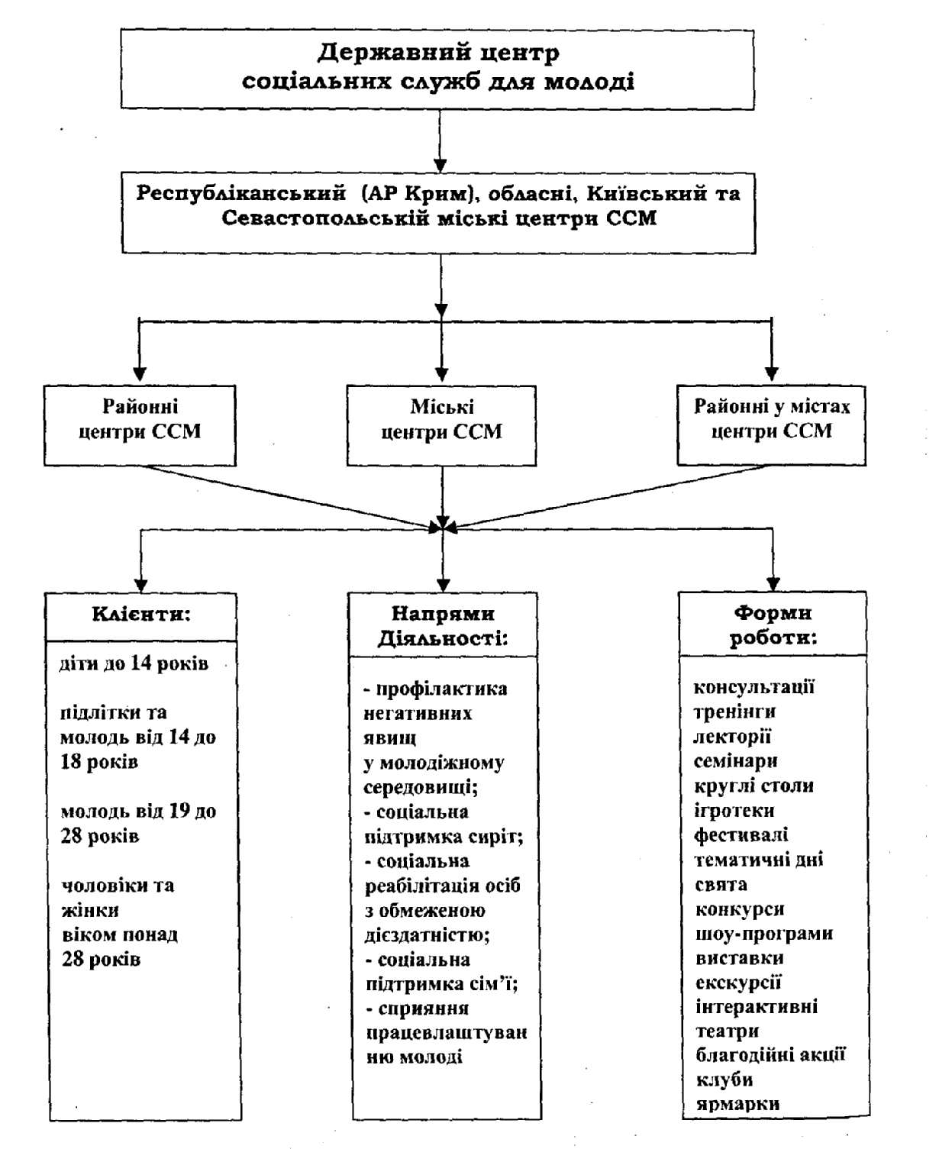

Соціальна служба молоді як інститут реалізації державної молодіжної політики
Соціальні служби молоді - державні організації, що реалізують соціальну молодіжну політику шляхом надання різних видів допомоги та соціальних послуг дітям, молоді та сім'ї.
Соціальні служби молоді були створені в Україні на виконання ст.6 Закону України "Про сприяння соціальному становленню та розвитку молоді в Україні" та постанови Кабінету Міністрів України № 648 від 13 серпня 1993 року "Про соціальні служби для молоді".
Соціальна робота в мережі соціальних служб для молоді має чітко визначену адресність. До уваги беруться такі фактори як віковий показник осіб, яким надається соціальна допомога та підтримка; основні сфери життєдіяльності молоді (навчальні заклади, місця роботи, проживання, відпочинку); основні категорії молоді (учні шкіл, студенти навчальних закладів різного рівня акредитації, працююча молодь, безробітня молодь, сироти, особи з обмеженими функціональними можливостями тощо); типові соціальні та психологічні проблеми молоді.
Діяльність центрів соціальних служб молоді передбачає виконання низки завдань: надання соціально-медичної, психолого-педагогічної, правової, інформаційної, матеріальної та інших видів соціальної допомоги; розробка та здійснення системи заходів щодо створення умов, необхідних для життєдіяльності різних категорій дітей та молоді; здійснення соціально-профілактичної роботи серед дітей та молоді, застосування комплексних заходів, спрямованих на подолання негативних явищ в молодіжному середовищі; розробка та впровадження реабілітаційних програм, змістом яких є відновлення соціальних функцій, морального, психічного і фізичного стану дітей та молоді, пристосування їх до соціальних та сімейних умов життєдіяльності; допомога дітям та молоді, які зазнали від інших жорстокості та насильства чи потрапили в екстремальні ситуації; сприяння дитячим, молодіжним організаціям у становленні та розвитку, участі в суспільній діяльності; здійснення міжнародного співробітництва, вивчення і поширення міжнародного досвіду соціальної роботи з молоддю; співпраця з центральними та місцевими органами виконавчої влади, органами місцевого самоврядування, установами та організаціями незалежно від форм власності і підпорядкування, громадськими організаціями, фізичними особами у вирішенні питань соціальної підтримки дітей та молоді.
Соціальні служби молоді реалізують ряд комплексних програм, основними серед яких є: "Соціальна підтримка сім'ї", "Профілактика негативних явищ у дитячому та молодіжному середовищі", "Сприяння працевлаштуванню та вторинній зайнятості молоді", "Соціальна робота з призовною молоддю та військовослужбовцями", "Всеукраїнська школа волонтерів".
Для організації соціально-педагогічної роботи в межах цих програм при соціальних службах молоді створюються різноманітні спеціалізовані служби: кризові центри соціально-педагогічної допомоги різним категоріям сімей, дітей та молоді; центри соціальної реабілітації дітей та молоді з функціональними обмеженнями; центри сім'ї "Родинний дім"; клубні об'єднання за місцем проживання; лінія дистанційного консультування "Телефон довіри"; консультпункти У РАГСах, військоматах, колоніях для неповнолітніх; консультативні пункти для ін'єкційних споживачів наркотиків; консультативні пункти для роботи з молоддю, яка повернулася з місць позбавлення волі.

